Minuta de reunión – Acta Modelamiento de Ventas

Objetivo
El presente documento tiene por objetivo llevar un registro de los principales temas tratados durante la reunión y declarar aquellos puntos que hayan quedado pendientes de revisión.

Fecha Pactada | 06/05/2020  15/05/2020  20/05/2020 | Hora Pactada | 09:30 – 13:00  09:30 – 13:00  09:30 – 13:00
Fecha Generada | 06/05/2020 | Hora Generada | 09:30 – 13:00
Elaborado por | Jeny Torres
Objetivo | Modelamiento de Proceso de Ventas
Actividad Previa: | Modelamiento de Proceso de Compras Importadas
Actividad Posterior: | Modelamiento de Proceso de Cobranzas
Asistentes | Equipo Cliente:  Darwin Páez IMRELEVSA  Jhonatan Velasco IMRELEVSA  Dennis Velasco IMRELEVSA  Juan Solórzano IMRELEVSA  Paúl Apolinario IMRELEVSA  Sofía Galarza IMRELEVSA  Andrés Lara IMRELEVSA  Fernando Carvajal IMRELEVSA  José Zambrano IMRELEVSA  Manuel Moscoso IMRELEVSA  Daniel Landi IMRELEVSA  Marcia Iturralde IMRELEVSA  Keneth Chichande IMRELEVSA  Equipo Exxis:  Jeny Torres Líder de Proyecto  José Luis Pazmiño Consultor  Escarleth Rueda Consultor
No asistieron (1)
Motivos de Atraso
Comentarios:

(1) La no asistencia implica que la persona no asistió o perdió más de 15 minutos de la reunión

Listado de temas a revisar
- Definiciones relacionadas con el proceso de Ventas.
- Documentos relacionados con el proceso de Ventas.
- Informes de Ventas.

Desglose de los temas

MAESTRO DE SOCIOS DE NEGOCIOS. (Licencia Profesional, Logística, Financiera, CRM)
En SAP Business One los clientes se los considera socios de negocios por lo que se debe crear a los mismos para posteriormente poder relacionarlos con cualquier tipo de documento.

- Acuerdos
- Para la codificación de los Socios de Negocios se utilizará un prefijo para identificarlos seguido de los 10 dígitos de la identificación (Cédula, Ruc o Pasaporte):
  - Prefijo C: Clientes/Leads
- Para el Nombre del Socio de Negocio se acuerda colocar primero los apellidos y luego los nombres. Se ingresará la información en mayúsculas.
- La factura electrónica mostrará la información detallada en el campo “Nombre”.
- Los datos obligatorios por localización para la creación de clientes es la siguiente:
  - Código.
  - Nombre.
  - Grupo.
  - RUC.
  - Teléfono.
  - Correo Electrónico.
  - Dirección Principal (Factura) y Dirección Entrega.
  - Condición de Pago.
  - Cuenta de Mayor (Cuenta por Cobrar)
  - Propiedades de Localización (Relacionado, No Relacionado, Local, Del Exterior.)
  - Identificación Fiscal (RUC-Pasaporte-Cédula.)
  - Tipo de RUC.
  - Tipo ID.
  - Tipo Contribuyente.
  - Tipo S.N.

- Se aclara que las propiedades y grupos de socio de Negocio pueden aumentarse por autorización del Gerente de Ventas.
- Un cliente potencial (Leads) puede convertirse fácilmente en un cliente. Los pedidos de cliente pueden tener asignado un cliente o un cliente potencial. Una vez que pasa a la entrega, debe tener un cliente. Una recomendación importante sobre los Leads es el uso de la codificación de Clientes, es decir, C + Identificación Fiscal, de esta forma cuando se convierta en un cliente solo bastará con cambiarle es tipo de socio de negocio y no será necesaria la creación de otro código.
- SAP tiene dentro de los campos de clientes la información requerida para generar el reporte de la Dinardap. Considerar el llenado de esta información en la carga inicial de datos.
- Cuando existen actualizaciones del SRI, Exxis se encarga de efectuar los cambios por localización. (Localización Ecuador Campos de Usuarios, Tablas de Usuario, Validaciones y Reportes exigidos por la normativa Ecuatoriana)

- Campos de Usuario
- En la Ficha de Cliente
  - Instagram
  - Facebook
  - Twitter
  - LinkedIn

- En la Ficha de Contactos
  - Instagram
  - Facebook
  - Twitter
  - LinkedIn

- Responsable de Creación de Clientes

- Clientes con Condición “Contado” y “Lista de Precio 1”
  - Jefe de Local o Vendedor
- Cliente con Condición de Pago Diferente de Contado y Lista de Precios diferente a 1
Marcia Iturralde

- Personalizaciones):
- Validación mediante TN ( Transaction Notification ) que el Grupo de Usuario “Vendedor” y “Jefe Ventas” sólo podrá crear Clientes que tengan Condición de Pago CONTADO y Lista de Precios “Precio 1.1”
- Validación mediante TN que el Grupo de Usuario “Jefe de Credito” podrá crear Clientes con Condición de Pago diferente de CONTADO (Todos las Condiciones de Pago Crédito) y Lista de Precio “Precio 2.1”
- Considerar que los Vendedores tendrán acceso a la creación de Clientes por lo cual el Area IT debe asegurarse de personalizar las interfaces UI del Dato Maestro de Artículo para que los Vendedores no puedan manipular las Condiciones de Pago (Colocar objeto de modo visualización)

GRUPOS DE SOCIO DE NEGOCIO. (Licencia Profesional)
Los grupos de clientes permiten tener una segmentación de los mismos según criterios de industria en que se desenvuelve, bienes o servicios que presta etc.

- Usuario responsable de crear grupos de Socios de Negocio:
- Personal IT. (manager)
Nota: Opción de Configuración se sugiere la creación previa autorización con Gerencia.

- Acuerdos:
- La creación inicial se realizará con base a la información entregada en la plantilla de Datos Maestros.
- Se han definido los siguientes grupos de clientes, los mismos que pueden crearse según la necesidad de la empresa.

CODIGO | DESCRIPCION
 | MAYORISTAS LOCALES
 | MAYORISTAS PROVINCIAS
 | MINORISTAS
 | Se configurará la información entregada en la plantilla de Datos Maestros

- Se aclara que los grupos son de vital ayuda para extraer información de Ventas utilizando los reportes estándares de SAP Business One.

PROPIEDADES. (Licencia Profesional)
- Generalidades
- Solo se pueden tener hasta 64 propiedades generales para todos los socios de negocio. El limitante de la descripción es de 50 caracteres. Las propiedades estarán compartidas entre Clientes, Proveedores y Leads
- Se aclara que las propiedades son de vital ayuda para extraer información de Ventas utilizando los reportes estándares de SAP Business One.

- Acuerdos del proceso:
- Se tienen definidas las siguientes propiedades, sin embargo, pueden asignar más según la necesidad de la empresa hasta un límite de 64.

CODIGO | DESCRIPCION
1 | RELACIONADO (Localización)
2 | NO RELACIONADO (Localización)
3 | LOCALES (Localización)
4 | EXTERIOR (Localización)
5 | CREDITO
6 | RETIENE IVA
7 | RETIENE RENTA
8 | PAGOS PUNTUALES
9 | COMPRAS REGULARES
10 | TRATO ESPECIAL
11 | INTERMEDIARIO
12 | CONSIGNACIÓN
13 | ALMACEN/LOCAL
14 | ELECTRONICA
15 | AUDIO
16 | AUDIO PRO
17 | PEQUEÑO
18 | MEDIANO
19 | GRANDE
20 | INSTRUMENTOS MUSICALES
21 | VIDEO
22 | LUCES
23 | AUDIO CAR
24 | ACCESORIOS DE CARRO
25 | REDES Y COMUNICACIÓN
26 | TECNOLOGÍA
27 | SOPORTES Y ACCESORIOS
27 | MINORISTA
29 | MAYORISTA
30 | CLIENTE VIP
31 | CLIENTE VIP 1
32 | CLIENTE VIP 2

CONDICIONES DE PAGO (Licencia Profesional).
- Generalidades
- Las Condiciones de Pago se cargarán mediante plantilla de carga de datos y podrán crearse adicionales según las necesidades de la empresa.
- Las condiciones de pago estarán relacionadas a cada socio de negocio y permitirán establecer los vencimientos de los documentos de marketing.
- Las condiciones de pago pueden definirse:
  - Con 1 sola cuota y plazo establecido: Ejemplo: Vencimiento: 30 días
  - Con N cuotas, diferentes porcentajes y vencimientos:
Ejemplo: CREDITO 40% 30dias, 30% 60dias, 30% 90dias

Condiciones de Pago
CL CON | Contado
CL CRE30 | Credito 30 dias
CL CRE45 | Credito 45 dias
CL CRE60 | Credito 60 dias
CL CRE90 | Credito 90 dias
CL CRE30-60 | Credito 30 - 60
CL CRE60-90 | Credito 60 - 90
CL CRE30-60-90 | Credito 30-60 - 90
CL CRE30-60-90-120 | Credito 30-60 - 90-120
CL CRE60-90-120 | Credito 60 - 90 -120
CL CRE60-90-120-150-180 | Credito 60 - 90 -120-150-180

- Responsable:
- Marcia Iturralde / IT (manager)

GESTION DE PRECIOS – LISTAS DE PRECIOS (Licencia Profesional)
LISTAS DE PRECIO.
- Generalidades
- Las listas de precio pueden ser cargadas mediante plantilla de carga de datos.
- SAP tiene 10 listas predefinidas, podrán crear más listas de precios según las necesidades del área de ventas.
- Se sugiere identificarlas con un prefijo para separar las listas de precio de compras.
- En cada lista de precio se detallarán los artículos asociados y los precios respectivos.
- Una buena práctica es tener una lista base y las demás listas deberían hacer referencia a esta lista base. Las demás listas deberían tener un factor para más (recargo sobre la lista base) o menos (reducción de valor sobre la lista base). Cuando se realice una actualización a la lista base, las listas que se encuentren asociadas se actualizarán automáticamente.
- Las listas de precios pueden tener fecha de validez para establecer la vigencia de la Lista de Precios.
- En una misma lista de precios pueden tener artículos con diferentes factores aplicados.
- Las listas de precio pueden configurarse aplicando un factor al valor utilizado como referencia, los valores estándares que pueden utilizar son:
  - Ultimo precio determinado (costo promedio)
  - Ultimo precio de compra (no aplica a artículos producidos)
  - Lista de Precio – Cualquier lista de precios creada que deseen utilizar como base.
- Acuerdos
- Se acuerda manejar dos listas de Precios Base, donde la Lista 1 corresponde a Clientes de Contado y Lista 2 corresponde a Mayorista. Adicional existirán Listas de Precios para clientes especiales y también lista de productos específicos los cuales no manejarán descuentos ya que su margen de ganancia es mínimo.
- En las sesiones de revisión de precios se realizó un modelo de listas que precios:
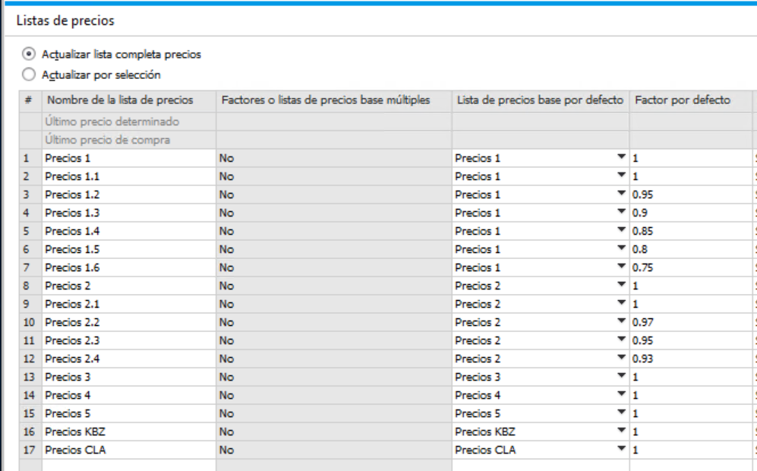
- La lista de precios será asociada en la ficha del dato maestro del cliente.
- En la opción de Pedidos de Clientes se realizarán los respectivos controles y autorizaciones para el uso de diferentes listas de precios según las políticas de precios establecidas en la empresa.

- Responsable de Listas de Precios
- Jorge Portilla / Juan Solórzano, coordinación previa con Jhonatan Velasco.

DESCUENTOS POR PERIODO Y CANTIDAD (Licencia Profesional)
- Generalidades
- A las listas de precio se le pueden asignar descuentos adicionales, los cuales pueden aplicarse
      - A artículos específicos de la lista de precios seleccionada. Puede definirse una fecha de validez.
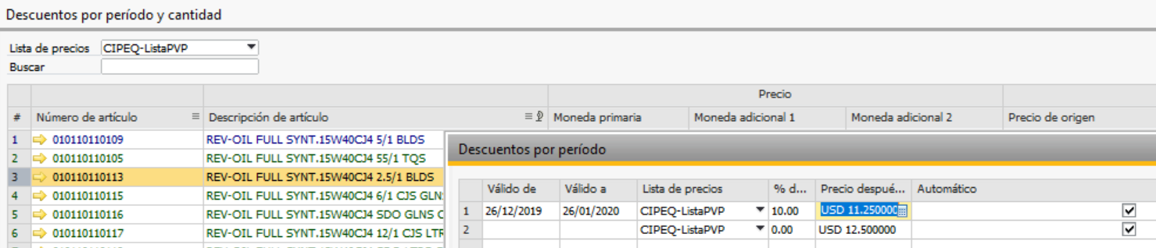
      - Dependiendo la cantidad comprada puede asignarse un descuento específico. Puede especificarse una fecha de validez.
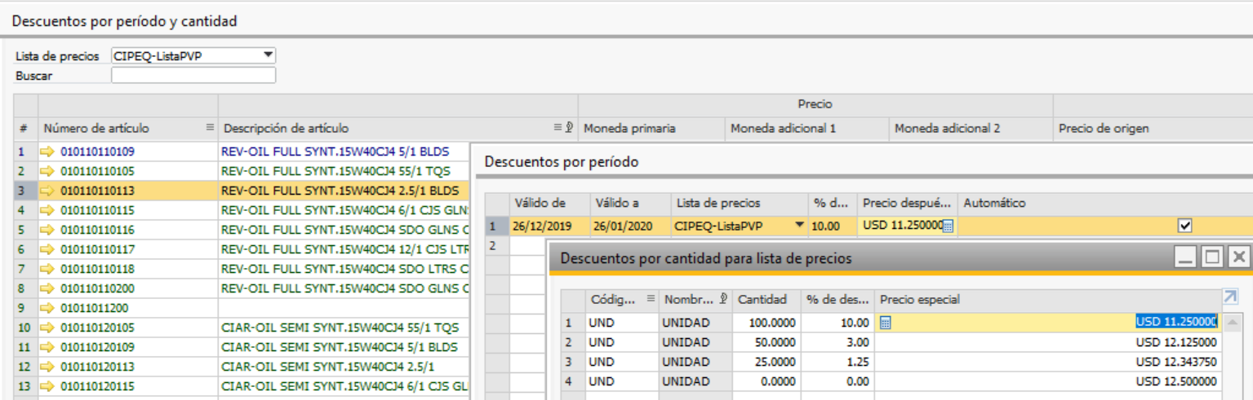

Nota: Imrelevsa indica que no se utilizará la opción de descuentos ya que los descuentos se encuentran aplicados en las listas de precios y están regidas por la Política de Precios de la empresa.
Se aclara que es parte del estándar de SAP y puede ser utilizado cuando consideren necesario.

GRUPOS DE DESCUENTO (Licencia Profesional)
- Generalidades
- Permite definir descuentos para:
      - Todos los Socios de Negocio (Interlocutores Comerciales-IC)
      - Grupo de socios de negocio
      - Un socio de Negocio específico
- Adicional al socio de negocio permite segmentar los descuentos por:
      - Grupos de artículos
      - Propiedades de artículos
      - Fabricantes
      - Artículos Específicos
- Dependiendo de la selección utilizada podrán definir:
      - El porcentaje de descuento requerido
      - Definir por cada N unidades vendidas de un producto se dan n libres/gratis (El sistema aplicará el descuento requerido)
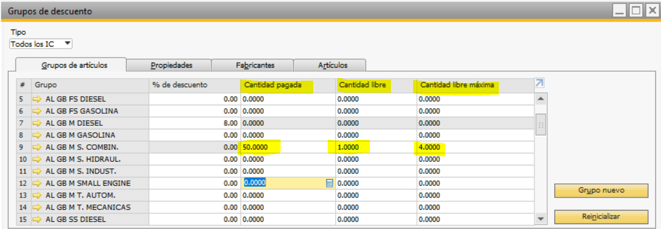

PRECIOS ESPECIALES (Licencia Profesional)
- Generalidades
- Permite definir los precios para socios de negocios específicos
      - Se puede relacionar a Listas de Precios
      - Si se escoge la opción sin lista de precios se pueden definir porcentajes de descuentos o el precio final requerido.
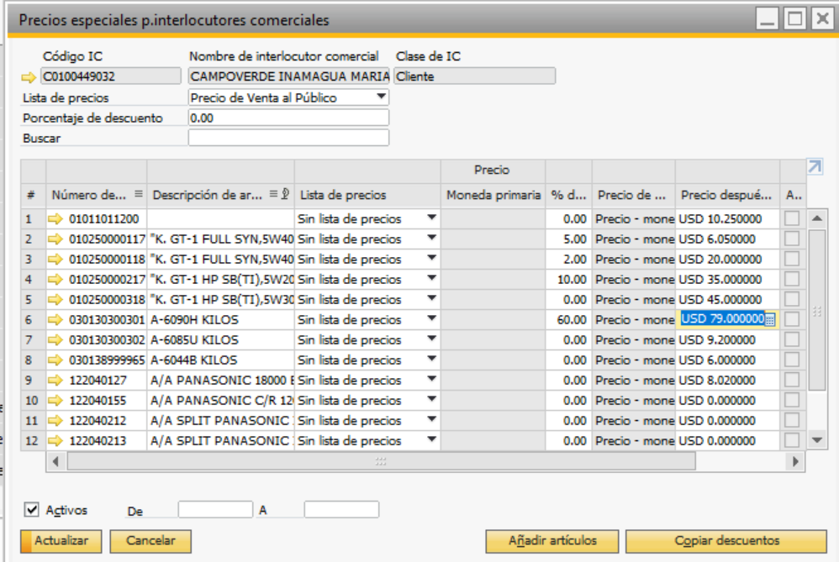

ACTUALIZAR GLOBALMENTE PRECIOS ESPECIALES (Licencia Profesional)
- Generalidades
- Permite realizar la actualización masiva de los precios especiales
- Las opciones que permite el estándar de SAP son las siguientes:
      - Modificar % de Descuento:
      - Modificar precio
      - Actualizar por Lista de Precios
      - Borrar
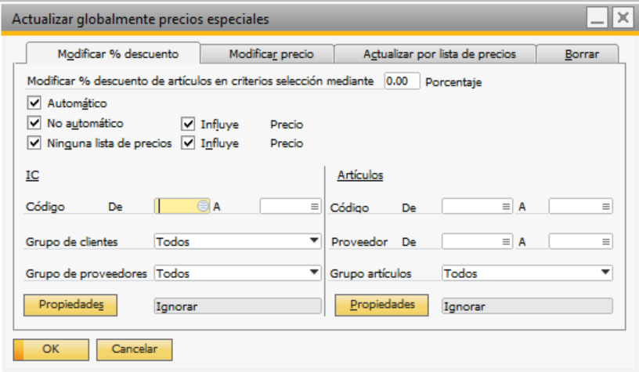

- Se acuerda en esta sesión que no desean utilizar descuentos, sin embargo, estas opciones forman parte del estándar de SAP y es necesario que el personal de Ventas explores estas sesiones ya que puede resultar de utilidad en el futuro
- Estas opciones pueden ser exploradas por el personal de ventas una vez instalado el servidor, ya que estará disponible una base DEMO.

- Usuario responsable de la Gestión de Precios
- Jorge Portilla / Juan Solórzano, coordinación previa con Jhonatan Velasco.

PROCESO DE VENTAS
- Flujo de venta
- Inicio: Oferta de venta(Cotización) / Orden de venta (Pedido de cliente)
- Fin: Entrega/Factura

VENTAS AL CONTADO
VENTAS A CRÉDITO

OFERTA DE VENTA – COTIZACIÓN/PROFORMA (Licencia Profesional, CRM).
- Generalidades
- Este documento representa una propuesta comercial para el Cliente de Imrelevsa y el compromiso tiene una fecha de validez, el sistema predetermina una validez de 1 mes, sin embargo, el vendedor podrá ajustar el tiempo requerido.
- Se colocan los ítems que el cliente requiere y el precio que mostrará es el asociado a su lista de precio.
- Se puede aplicar descuentos por Ítem o por documento.
- Se especificará el almacén de donde se tomará los ítems a vender. En el Maestro de Artículos se puede colocar una bodega predeterminada para que los artículos de venta ya tengan predeterminada la bodega deseada.
- Deben especificar la dirección de entrega de los productos. Para esto en el Dato Maestro del Cliente deberá especificarse las Direcciones de Facturación y de Envío de forma obligatoria. Si no tienen la información en el Dato Maestro del Cliente el Vendedor podrá digitar la dirección, sin embargo, esto solo aplicará para el documento que se está creando en ese momento.
- Se pueden ocultar columnas que no requiera ver el personal de ventas. Estas personalizaciones estarán a cargo del Personal IT.
- La condición de pago la tomará del Maestro del Cliente
- A la cotización se adjuntará documentos “Anexos” cuando sea necesario.
- En el caso de que se requiere cotizar un artículo nuevo deben primero crear el producto en el Maestro de Artículos.

- Acuerdos
- Se define en esta sesión que los Almacenes de los cuales el vendedor puede ofertar será desde el Almacén de cada Local y se determinará según la serie seleccionada.
- No es obligatorio la creación de la cotización en un proceso de venta.
- Si una Cotización no llega a hacerse efectiva deberá cerrarse por el vendedor que la creó, indicando los motivos en el campo “Motivo de Anulación Cotización”. Antes de Cerrar una cotización deben actualizar el motivo.
- Adicional, desde la cotización me puedo colocar en el Campo Almacén y presionar CTRL+TAB y el sistema me puesta una pantallita con el detalle del Stock del Producto en cada Almacén.

- Series:
- Se establecerán series para clasificar las cotizaciones de cada Local.
  - 003JYD
  - 009VEL
  - 008CMU
  - 010BSU
- La serie de cada local deberá ser asignada únicamente al usuario responsable.

- Usuarios responsables de crear las cotizaciones:
- Vendedores

- Autorizaciones:
- Las cotizaciones no tendrán proceso de aprobación

- Campos de Usuario
- Campos de Usuario de Tipo
  - Motivo de Anulación (Tipo Tabla: Catálogo)
  - Listas Precios
  - Grupo de Negocio: Recuperar esta información de la Ficha del Dato Maestro del Socio de Negocio

- Personalización
- Se requiere mediante búsqueda formateada leer desde la ficha del socio de negocio los siguientes datos:
  - Listas de Precio
  - Grupo de Socio de Negocio
- Bloqueo de Campo de Precio por Unidad (Excepción: Presidente, Supervisor y Jefe de Compras)
- Se requiere que con base a la serie seleccionada se determine el almacén correspondiente.

ORDEN DE VENTA /PEDIDO DE CLIENTE (Licencia Profesional, Logística, CRM).
- Generalidades
- Un pedido de cliente es un compromiso por parte del cliente o responsable de comprar un producto.
- No tiene afectación contable, sin embargo, en inventario si afecta marcando a la cantidad del pedido como “Comprometida”. El stock comprometido sin embargo SI puede ser vendido en otra transacción, excepto cuando se venda productos que se gestionan por lote/serie y que desde el mismo pedido ya sean asignado valores de Serie/Lote.
- Cuando el cliente ya decide hacer efectiva su cotización debe consultar la Oferta de Ventas y presionar el Botón “Copiar a”. De esta forma el sistema se copian los datos de la Oferta a la Orden de Venta (Pedido de Cliente). El Vendedor deberá verificar la Bodega para despacho antes de grabar la transacción.
- Si una Orden de Venta no tiene una Cotización relacionada y se trata de un producto nuevo, debe previamente crearse el nuevo ítem en el maestro de artículos.
- En la Orden de Venta existe un Campo “Comentarios” donde pueden colocar información complementaria del Pedido del cliente.
- En los Layouts de Pedido de Venta existe un formato para impresión (Vista Preliminar). Este formato puede ser editado por el Personal de TI del cliente para agregar o eliminar la información según requieran.
- Los pedidos que no vayan a ser despachados en su totalidad deben cerrarse por el vendedor que lo creó. Esto lo pueden verificar con el informe de partidas abiertas.
- En SAP los pedidos de clientes no se cierran de manera automática al cumplir la fecha de vencimiento, el vendedor tendrá que realizar el respectivo control a dichos documentos mediante el informe de Lista de Partidas Abiertas y cerrar de manera manual.
- Es posible ingresar diferentes artículos y colocar diferentes fechas de entrega.
- Es posible incluir descuentos adicionales dentro de los pedidos, sin embargo, dependerá de las políticas de precios y descuentos establecidos en la empresa

- Acuerdos

- Se debe seleccionar las series correspondientes a cada local.
- Para el caso de Ventas de Contado utilizarán el siguiente Flujo de transacciones:
- Orden de Venta/Pedido de ClienteVendedor
- Factura de Reserva Facturación -Facturación
- Pago Recibido Caja General – Caja
- Entrega (Lista de Partidas Abiertas – Factura de Reserva) Bodega

- Para el caso de Ventas de Crédito utilizarán el siguiente Flujo de transacciones:
- Orden de Venta/Pedido de Cliente Vendedor
- Entrega (Lista de Partidas Abiertas – Pedido de Cliente) Bodega
- Factura de Clientes Facturación

- Si una Orden de Venta no llega a completar su ciclo deberá cerrarse para liberar el Stock Comprometido. El responsable de cerrar las órdenes de Venta no gestionadas será el Vendedor.
- No se aplicarán descuentos adicionales ya que los precios de las listas ya tienen los descuentos establecidos en las políticas internas de Imrelevsa.

- Usuarios responsables de crear pedidos de Venta
- Vendedores

- Autorizaciones:
- Autorización por Cambios en Forma de Pago
  - Ventas con Condición de Pago CONTADO no deben tener Autorización.
  - Ventas cuya Condición de Pago en el Socio de Negocio se CONTADO No puede Cambiarse la forma de Pago. Debe establecerse una restricción a Nivel de TN (Transaction Notification – Base de Datos)
  - Ventas cuya Condición de Pago en el Socio de Negocio no sea CONTADO y en la Orden de Venta la Condición de Pago definida en la ficha (excepto CONTADO) deben autorizarse por Crédito, es decir, si es cambio de Crédito a Contado no debe pedir autorizaciones.
  - Autorizador: Marcia Iturralde.

  - Deben generarse una autorización por Sucursal (Personalización):
Ejemplo:
    - Todos los pedidos de JYD (Serie JYD-Establecimiento del SRI) deben ser autorizados por el “Auxiliar de Crédito 1” o “Marcia Iturralde”
    - Los pedidos de Casa Musical (Serie Casa Musical-Establecimiento del SRI) deben ser autorizados por el “Auxiliar de Crédito 2” o Marcia Iturralde.

- Facturas Vencidas
  - Aprobación de Crédito

- Aprobación por Cambios de Precios
  - Las listas de Precios están relacionadas en la ficha del Dato Maestro de Socio de Negocios. Con base a esto en los pedidos únicamente podrán realizar cambios de listas entre Listas relacionadas, es decir, si un socio de negocio tiene Lista de Precios 1, únicamente podrá utilizarse en los pedidos Lista 1.1, Lista 1.2, etc. No podrá utilizar una Lista de Precios 2 ni ninguna otra lista.

- Aprobadores:
  - Para el caso de Pedidos de Contado la Autorización la realizará el Jefe de Bodega (Velasco y Casa Musical) / Jefe de Almacén (JYD)
  - Para el caso de Pedidos de Crédito la autorización la realizará el Jefe de Servicio Técnico

- Campos de Usuario
- ORDEN DE COMPRA: (Campo editable alfanumérico). Esta información debe aparecer en el Ride de la Guía libre de Remisión y de la Factura
- INFORMACION ADICIONAL: Texto libre de 250 caracteres.
- CONDICION DE PAGO ORIGINAL: Mostrará la Condición de Pago definida en el Dato Maestros
- FORMA DE PAGO: Recuperado de la Ficha del cliente
  - Contado
  - Cheque Previo
  - Cheque Posterior
  - Cheque al Vencimiento

- Series:
- Se establecerán series para clasificar las Ordenes de Venta de cada Local.
  - 003JYD
  - 009VEL
  - 008CMU
  - 010BSU

- Personalización Precios
- En el pedido es requerido realizar el control de precios con base a las políticas establecidas en Imrelevsa por lo cual será necesario regirse a la matriz de Listas de Precios.
- Para el correcto funcionamiento de las autorizaciones los precios deben estar correctamente especificados en las Listas de Precios.
- Los controles se realizarán mediante Transaction Notification (Base de Datos), es decir, el sistema no permitirá grabar y mostrará mensaje de error cuando se intente utilizar una lista no autorizada para el socio de negocio. Estos mensajes los mostrará al momento de intentar grabar la transacción.

- Consideraciones en las pantallas:
  - Pedido de Cliente
      - La columna de Precios está inhabilitada ya que los precios deben estar especificados en la Lista de Precios. El vendedor deberá notificar inmediatamente al responsable de la administración de Listas de Precios que un artículo no está mostrando precios.
      - La columna de Descuentos estará bloqueada, ya que no se aplicarán descuentos adicionales a los especificados en las listas de precios.
      - Si se definen opciones de descuento en SAP (Precios Especiales) estos se aplicarán como adicionales a los valores de lista de precios.

  - Grupo de Cliente:
      - Es posible asignar Listas de Precios a Grupos de Socios de Negocio para una asignación más ágil al momento de crear Socios de Negocios (Clientes)

  - Lista de Precios:
      - Lista de Precio Referencial: Campo que servirá para agrupar las listas que se pueden utilizar
  - Documentos de Marketing (Pedido de cliente)
      - Campos a nivel Detalle:
        - Lista de Precios SN: Asignada en la ficha del Socio de Negocio
        - Lista de Precio Referencial
        - Precio de Lista de SN
      - Campos a nivel de Cabecera
        - Medio de Pago Referencial: Efectivo, Cheque, Transferencia, Tarjeta. Esta información será referencial ya que el medio de Pago real se asigna en la transacción Pago Recibido, no está disponible ni en pedido de clientes ni en factura

  - Dato Maestro de Socio de Negocio
      - Campo Monto Mínimo: Aplicará únicamente para Clientes Mayoristas.
      - Propiedad: Club de Lectores

  - Pagos Recibidos
      - En la opción de detalle de facturas se debe recuperar la opción Medio de Pago. De esta forma la cajera podrá determinar el acuerdo inicial de pago con el Vendedor y únicamente podrá realizar el cobro el medio de pago pactado en el pedido de ventas.

- Controles mediante TN - Base de Datos (Transaction Notification)
  - Validar mediante TN si un artículo tiene la Propiedad “SIN DESCUENTO/CLA/KBZ” y el campo de descuento tiene un valor diferente de cero o vacío no debe permitir grabar el pedido.
  - Si el socio de Negocio tiene Lista 1.2 y el medio de pago es “Tarjeta de Crédito” el total del documento debe ser superior a $150.
  - Si el socio de Negocio tiene Lista 1.3 y el medio de pago es “Tarjeta de Crédito” el total del documento debe ser Superior a $300.
  - Con la lista 1.4, lista 1.5 y lista 1.6 no podrá utilizarse el Medio de Pago “Tarjeta de Crédito”
  - Validar mediante TN cuando la Lista sea 2.1 y el medio de Pago sea “Tarjeta de Crédito” el total del Documento debe ser superior a $100
  - Búsqueda formateada a nivel de detalle de pedido, por cada artículo recuperar el precio de la lista de precios original asignada en la ficha del socio de negocio. Esta Búsqueda es necesaria para el control de cambios de precios
  - Debe existir un TN que controle el cambio de listas, es decir, Si un socio de Negocio tiene Lista 1 en su ficha no podrá utilizar Lista 2 o Listas Especiales.
  - Debe existir un TN que valide si un cliente es Mayorista, tiene Lista de Precios 2.4 y la condición de Pago es CREDITO (diferente de CONTADO) no permita grabar la transacción.

- Caso: LISTAS AMPLIFICADA

  - Deben tener un Listas de Precios para cajas amplificadas con el precio normal. Esta Lista debe estar relacionada en las Listas principales de Clientes, Listas 1 y Listas 2 con factor 1 para que no aplique descuentos adicionales.
  - De ser necesario pueden crear listas adicionales con descuentos tomando como Lista base la Lista de Cajas Amplificadas.

- Caso: CLUB DE LECTORES

  - Se requiere tener una propiedad de Socios de Negocio que se llame CLUB DE LECTORES

- Personalización: Costo de Envío
- En la Ficha del Dato Maestros de Clientes deben especificarse la información complementaria de Provincia, Ciudad, Trayecto y Regional. Esta información se recuperará en los Pedidos de Clientes con base al Socio de Negocio seleccionado y Dirección Destino seleccionada.
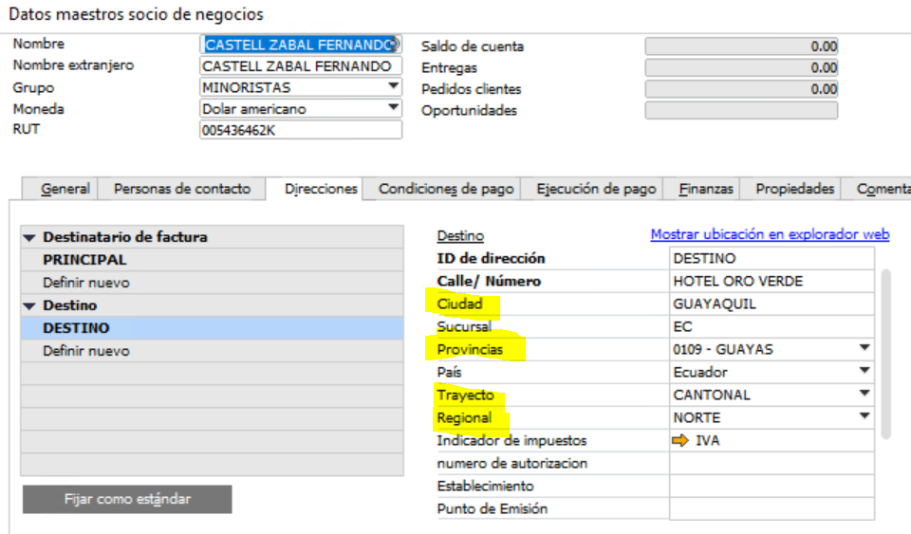
- Adicional en la pantalla de Pedido deben seleccionar los datos de Envío requeridos: Horario de Entrega, Productos, Envío Domicilio, Retiro Oficina
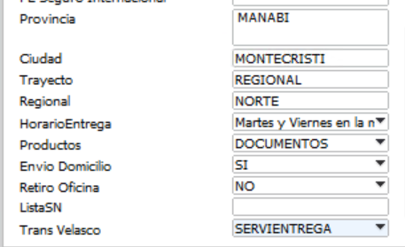

- De esta forma se complementará la información de Envíos en los pedidos de clientes según la matriz entregada:
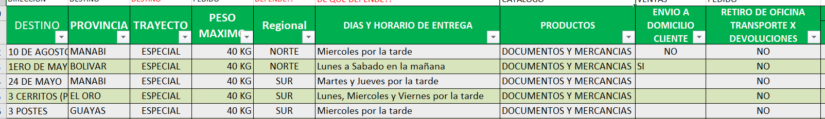

- Imrelevsa requiere el cálculo automático para el costo de envío. Este cálculo se realizará con base a una tabla de usuario que tendrá los valores a considerarse dependiendo el Transporte, trayecto, Rango de Peso y Precio

- Para esta personalización será necesario que los artículos tengan especificado el Peso en la Ficha del Dato Maestro.
- Será necesario la creación de un Artículo TRANS001 – TRANSPORTE de Tipo Servicio (No inventariable) este artículo no tendrá precio en Listas de Precio, su valor será calculado mediante búsqueda formateada. Esta búsqueda leerá el transporte seleccionado, el trayecto y el total de los pesos de todos los artículos incluidos en el pedido y establecer el rango para poder determinar el valor base. Si el campo ”Valor Peso” es SI, multiplicará el total del peso por el Precio identificado, si el “Valor Peso” es igual a NO, el sistema utilizará el Precio establecido en la tabla sin multiplicarlo por peso.
- Cuando se incluyan más artículos o se eliminen deberán dar click en la búsqueda forateada para que el valor calculado se actualice. Para complementar este control se realizará un TN que al momento de grabar calcule el costo de Envío, si el valor calculado en el TN es diferente al Precio de Artículo TRANS001 el sistema no permitirá grabar el pedido hasta que no se actualice el valor mediante la búsqueda formateada.

PICKING (Licencia Profesional, Logística).
En SAP Business One, la función Efectuar picking y embalar le permite automatizar el procesamiento de solicitudes de pedidos de cliente, facturas de reserva de clientes, órdenes de fabricación y traslado de inventario de manera ordenada, desde la creación de listas de picking hasta el embalaje de artículos para el envío con los documentos de entrega.
El proceso de Efectuar picking y embalar incluye los siguientes procedimientos:
- Cómo crear una lista de picking a partir de solicitudes abiertas de pedidos de cliente, facturas de reserva de clientes, órdenes de fabricación y traslado de inventario.
- Efectuar picking de artículos según una lista de picking
- Embalar artículos para el envío
- Crear documentos de entrega y de factura de clientes

- Acuerdos
- Se acuerda en esta sesión no utilizar la opción de Picking ya que sus despachos son de forma individual.
- Se explica que esta opción forma parte del estándar de SAP y podrá ser utilizada cuando se considere conveniente.

- Personalizaciones

- Lista de Picking Considerar Campo de Usuario de Artículo que se llame “Ubicación predeterminada” y recuperar la información en el detalle del pedido el campo Ubicación Predeterminada y validar que se pueda mostrar ese campo en la lista de Picking y que se grabe de forma ordenada (L)

ENTREGA (Licencia Profesional, Logística, CRM).
- Acuerdos
- El personal de Bodega deberá revisar las Entregas a realizar en los diferentes flujos de Ventas definidos. Para esto deberá revisar el Informe Lista de Partidas Abiertas y seleccionar:
  - Facturas de Reserva: Para Ventas de Contado
  - Pedidos de Cliente (Ordenes de Venta): Para Ventas a Crédito
- El sistema mostrará los documentos pendientes de procesar.
- El personal de bodega únicamente tendrá permiso de Visualización para las opciones Facturas de Reserva y Pedidos de Cliente, por lo cual no podrá utilizar la opción “Copiar a”.
- Para procesar las solicitudes deberá ingresar a la opción de Entrega y buscar el Cliente correspondiente y seleccionar la opción “Copiar de” y deberá seleccionar “Pedido de Cliente” o “Factura Res” según corresponda.
- El sistema mostrará un listado con los Pedidos de Cliente o Facturas de Reserva del cliente seleccionado, al dar click se copiará la información del Documento Origen a la “Entrega”.
- En la entrega se podrá seleccionar la totalidad de los artículos indicados en el documento origen o se podrá entregar una cantidad menor. También es posible eliminar un artículo si no se dispone del stock requerido.
- Se hace hincapié que el sistema no va a permitir realizar entregas si no hay stock de inventario.
- Cuando un artículo maneja lotes el bodeguero deberá seleccionar el lote que va despachar.
- Deberá seleccionar la serie correspondiente del Documento con la finalidad de determinar si el documento creará una Guía de Remisión o no.
  - Considerar que todo artículo que será transportado fuera de Imrelevsa debe entregarse con Guía de Remisión. Serie a utilizarse: GUIA
- Para la generación de la guía de Remisión debe llenar los siguientes campos:
  - Fecha de Inicio de Traslado:
    - Requieren que el sistema muestre la fecha del día de forma automática.
  - Fecha de Fin de Traslado:
    - Requieren que el sistema muestre la fecha del día de forma automática.
  - Motivo:
    - Venta / Traslado
  - Punto de Partida:
    - Debe salir GRUPO VELASCO
  - Número de Guía:
    - Sale automático
  - Código De transporte:
    - Llenar Catálogo
  - Código de Transportista
    - Llenar Catálogo
  - Hora de Llegada (Opcional)
  - Hora de Salida (Opcional)
- Para el caso de los despachos donde utilizan un transportista externo y no se conoce el Transporte deben tener datos en los siguientes catálogos
  - Transporte
    - 9999-EXTERNO
  - Transportista:
    - 9999999999-EXTERNO

- Una vez que haya sido creada la “Entrega” se rebajará el stock del inventario del almacén.
- Indican que la prioridad de despacho corresponde a las Ventas de Contado, es decir, documento base a seleccionar será “Factura de Reserva”.
- La entrega tiene un Layout de Impresión estándar, este formato deberá ser revisado y si tienen alguna modificación debe coordinarse internamente con el área de IT. Este formato es opcional y es adicional a la Guía de Remisión.
- Se debe revisar el Listado de Partidas Abiertas para no dejar Facturas de Reserva sin Entregas. Si ya no se realizará la entrega debe notificarse para que Crédito realice la respectiva Nota de Crédito al cliente.
- Se debe revisar el Listado de Partidas Abiertas para no dejar Pedidos sin entregar, si no se realizará la Entrega se debe notificar para que ventas realice el cierre de esos pedidos.

- Usuarios responsables de crear las entregas
- Bodeguero

- Asiento Contable.

Cuenta | Débito | Crédito
Costo de Venta | XXX
Inventario |  | XXX

DEVOLUCIÓN / REVERSION (Licencia Profesional, Logística, CRM).
- Acuerdos
- Solo se podrá utilizar la opción de DEVOLUCIÓN cuando se trata de Ventas a Crédito, es decir, cuando aún no existe una factura generada. Si ya se emitió una factura de cliente o factura de reserva para devolver el producto al stock será necesario emitir una NOTA DE CRÉDITO
- Se realiza la devolución de la Mercadería con base al documento de “Entrega de Mercadería” y se aperturará de forma automática el “pedido de venta” por las cantidades devueltas.
- Se pueden efectuar devoluciones totales o parciales.
- Se recalca que esta pantalla sirve para corregir cualquier error realizado durante la entrega cuando un no se ha facturado.

- Usuarios responsables de crear las devoluciones
- Bodega

- Autorizaciones:
- Gerencia de Ventas / Jefatura de Tienda

  - Asiento Esperado
Cuenta | Débito | Crédito
Inventario | XXX
Costo de Venta |  | XXX

SOLICITUD DE DEVOLUCIÓN / PRODUCTO NO CONFORME (Licencia Profesional, Logística, CRM).
- Generalidades
- La solicitud de devolución es un documento que no genera movimiento contable
- La solicitud de Devolución deberá relacionarse a una factura de SAP o a una Entrega para mantener la trazabilidad, sin embargo, SAP permite que pueda crearse sin relación a un documento de SAP.
- Desde una solicitud de Devolución se puede crear una NOTA DE CREDITO o DEVOLUCION

- Acuerdos
- Se creará una solicitud por cada artículo que requiera devolver el cliente.
- Se requiere un proceso de Aprobación del Gerente de Ventas.
- Se define que una solicitud de Devolución debe estar relacionada a una Factura de Cliente.
- Una vez aprobado el reclamo, la mercadería devuelta se receptará a la bodega de “Cuarentena”, pasará por un proceso de revisión del área de calidad y luego se realizará el ingreso de la Mercadería físicamente a la bodega de Cuarentena o Talleres.
- Se realizará el ingreso de la Nota de Crédito referenciando a la Solicitud de Devolución, en esta transacción se realizará la afectación del Inventario y de la Cuenta por cobrar del cliente.
- Luego se realizarán los traslados de Stock a las bodegas correspondientes de cada Almacén y si la mercadería está deteriorada se mantendrá en Cuarentena y se dará de baja cuando corresponda.
- Se recomienda la creación de un Almacén de Devoluciones o Cuarentena, para que al crear una Devolución siempre se cree referenciando a esa bodega. La finalidad es asegurar que al momento de ingresar los ítems devueltos estos no ingresen directamente en el almacén predeterminado para ventas porque pueden estar defectuosos o no apto para venta.
- Al momento de crear la Solicitud de Devolución llegará una alerta al Jefe de Servicio Técnico para que revise el producto, el Jefe de Servicio Técnico luego de evaluar el producto antes de aprobar el documento deberá indicar los almacenes a los que debe ingresar el producto. Como ejemplo: Bodega de Ventas de Casa Musical, Velasco o JYD según corresponda, Bodega Taller o Bodega Cuarentena o Devolución.

- Campos de Usuario:
- Campos de Usuario a nivel de cabecera:

- Responsable de Creación:
- Vendedores

- Autorizaciones:
- Solicitudes de Devolución de Contado Jefe de Bodega (Velasco y Casa Musical) / Jefe de Almacén (JYD)
- Crédito Jefe de Servicio Técnico

- Personalizaciones:
- Listado de Solicitudes de Devolución por Rango de Fechas que muestre clientes, Artículos y Campos de usuario relacionados a Solicitud de Devolución

FACTURA DE CLIENTE (Licencia Profesional, Logística)
- Generalidades
- En el Flujo de Ventas a Crédito se utilizará esta transacción.
- Una vez que se haya creado la “Entrega de mercadería” se copiará la información a la “Factura de venta”
- Una vez creadas la factura el sistema generará la autorización electrónica del documento.
- Si se detecta un error en la Venta realizada si no se ha grabado la factura se puede utilizar la transacción DEVOLUCIÓN/REVERSIÓN la cual retorna la mercadería al inventario.
- No se pueden Facturar cantidades mayores a las entregadas. Esto aplica en Ventas a Crédito (ver flujo de Ventas a Crédito). Si desean realizarlo deberán crear un nuevo pedido como alcance, crear la entrega y en la factura referenciar las dos entregas de mercancía.
- Se debe verificar el Listado de Partidas Abiertas para no dejar Entregas sin Facturar.

- Acuerdos
- Se analizará en capacitaciones la configuración de habilitar para la condición de pago CONTADO EFECTIVO la opción de Habilitar la ventana de Pagos Recibidos de forma automática ñpara agilizar la facturación y cobranza en efectivo.
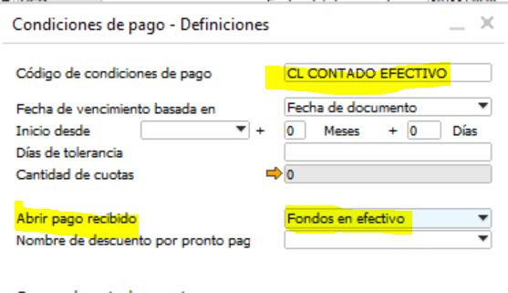

- Usuarios responsables de crear las facturas de clientes
- Facturación

- Autorizaciones:
- No aplican autorizaciones

- Series:
- Se establecerán series para clasificar las Facturas de Venta de cada Local.
  - 003JYD
  - 009VEL
  - 008CMU
  - 010BSU
- Las series de las facturas están relacionadas a al Establecimiento y Punto de Emisión definido para cada Local.

- Personalizaciones:
- Validar que el valor a facturar no sea 0. Esto puede suceder en caso de Pedidos con productos bonificados que hayan tenido entregas parciales.

- Asiento Esperado
Cuenta | Débito | Crédito
CxC | XXX
Ventas |  | XXX
Iva en ventas |  | XXX

FACTURA DE RESERVA (Licencia Profesional, Logística)
- Acuerdos
- Esta transacción se la utilizará en Ventas de Contado, en las cuales deba existir primero el pago de la mercancía previo al despacho.
- Esta transacción genera la contabilización afectando la cuenta del Cliente, no realiza movimiento de inventario.
- Si no se realizará el despacho de Mercancía por falta de pago o por cualquier otra novedad se deberá realizar la Nota de Crédito respectiva.
- La Factura de Reserva no deberá tener ninguna modificación ya que toda la información ya se ingresó en el Pedido de Venta, esta información se replicará completamente.
- Se debe verificar la Dirección de Facturación previo a grabar el documento, caso contrario el SRI devolverá el documento y ya no será posible actualizar este dato en SAP. Recordar que la recomendación dada en la creación de Clientes es que se complete toda la información básica requerida por el SRI en facturación electrónica
- Esta transacción tiene un Layout de Impresión de forma estándar, debe ser revisado por el personal de facturación. De ser requerida alguna modificación estará a cargo del personal IT.

NOTA DE CRÉDITO DE CLIENTE (Licencia Profesional, Logística).
- Acuerdos
- Se podrán crear notas de crédito por devoluciones de artículos.
- Este documento copiará los datos de la factura, siempre y cuando dicho documento no se encuentre pagado.
- Si la factura se encuentra cancelada “Pagada” se digitará la información de la factura o se puede utilizar la opción copiar tabla para copiar los ítems de la factura cerrada.
- Es importante mencionar que al digitar la información de la factura a la nota de crédito el artículo a ingresar tomará el costo promedio a esa fecha y puede diferir con el costo de la factura original, por lo que se sugiere revisar los valores que se considerarán en la Nota de Crédito.
- Existe la opción de registrar una Nota de Crédito solo por valor y que no afecte el inventario. Existe una opción en SAP “No contabilizar Inventario/ Sin contabilizar Cantidad” que al marcarla no afecta el stock. Esta check debe marcarse de forma manual por cada artículo al que aplique esta condición.
- El personal emitirá notas de crédito para anular una factura.
- El uso del campo externa NO se manejará para regularizar errores operativos.
- Se puede emitir nota de crédito por pronto pago.
- Es posible generar una nota de crédito de Tipo Servicio, en estos casos no de detallan artículos sino que se utiliza una cuenta contable. Ejemplo: Descuentos posteriores por convenios.
- Existe el campo de “Motivos de Notas de Crédito” donde se ingresarán el listado de Motivo. Esta información deberán ingresarla en la opción: Ventas/Motivos de Notas de Crédito.
- Para el caso de los procesos de Devoluciones que inician los Clientes será necesario crear una “Solicitud de Devolución” previo a la creación de la Nota de Crédito.
- Se utilizarán las Series relacionadas a cada local:
  - 003JYD – Nota de Crédito SRI
  - NCINT – Nota de Crédito Interna

- Usuarios responsables de crear las notas de crédito
- Marcia NC por Descuentos
- Facturadora de Locales

- Autorización:
- N/A La revisión se realiza en la Solicitud de Devolución.

- Asiento contable esperado:
Cuenta | Débito | Crédito
CxC |  | XXX
Iva | XXX
Devoluciones (Ingresos) | XXX
Inventario | XXX
Costo de Venta |  | XXX

NOTA DE DÉBITO (Licencia Profesional, Logística).
- Acuerdos
- Se utiliza esta transacción para cargar valores a la cuenta del Cliente que no correspondan a una venta.
- Se crearán las series correspondientes a cada local:
  - 003JYD – Nota de Débito de Clientes SRI
  - NDINT – Nota de Débito Interna

- Usuarios responsables de crear las notas de débito
- Facturación

- Autorizaciones
- Jefatura de Ventas / Tiendas

- Asiento Esperado
Cuenta | Débito | Crédito
Cuenta por Cobrar | XXX
Iva |  | XXX
Otros (Ingresos) |  | XXX

INFORMES DE VENTAS SAP
Sap cuenta con informes diseñados para el análisis de las ventas registradas. Adicional desde cada documento de marketing es posible realizar consultas masivas de los documentos registrados.
Los informes estándares analizados son:

  - Lista de partidas abiertas.
  - Informe de Documentos Preliminares (Documentos Borrador: Documentos en proceso de aprobación)
  - Análisis de Ventas (Clientes/Artículos/Empleados de Ventas - Vendedores)
  - Antigüedad de Clientes (Módulo Socios de Negocios).
  - Informe de últimos precios

Durante las sesiones de modelamiento y sesiones de aclaración se han mostrado los Informes estándares en contraste con la información entregada en su reportería y se recomienda la revisión de los siguientes informes cuando ya tengan instalado SAP en su servidor.

CONSIDERACIONES DE INVENTARIO

DATO MAESTRO DE ARTÍCULOS
- Campos de Usuario Adicionales:
  - Presupuesto Mensual de Ventas
  - Empleado de Ventas

TRASLADOS DE ARTÍCULOS
- Actualmente se realizan bajas de artículos por deterioro en sus características.
- Hacen traslado de la bodega General a la bodega de Cuarentena. Y luego se revisará esta bodega para revisar cual será la afectación contable definitiva (Salida de Inventario por Baja Definitiva).
- IMRELEVSA definirá internamente cuáles serán los Motivos donde se efectúe la Baja de Inventario
- Cuando se apruebe un proceso de Reclamación se generará la Nota de Crédito respectiva.

COBRANZAS
- Revisar en cobranzas el proceso operativo de generar Notas de Crédito y volver a facturar (por ejemplo: Cuando un cliente indica que no ha recibido la factura). Esto lo realizarán luego de las capacitaciones.

CONSIDERACIONES EN USUARIOS

GRUPOS DE USUARIOS
- Se acuerda que los permisos a nivel de transacciones se realizarán mediante grupos de usuario. Estos grupos permitirán replicar los permisos a nivel de usuarios en sucursales
Ejemplo:
Vendedores
Jefe de Tiendas
Auxiliar Crédito

Pendientes y acuerdos alcanzados

Pendientes Cliente:
- Cuando se instale el SAP en su servidor revisar los Informes de SAP del Módulo de Ventas
- Revisión de sus listas de precios. Analisis interno de las alternativas que presenta SP BO
- Analisis informes críticos de Ventas que deban ser desarrollados con IT. Con la información revisada en las sesiones tener las preguntas respectivas para ser despejadas en las Sesiones de Capacitación Técnica.
- Revisar las autorizaciones y Licencia para el personal de Talleres ya que deben realizar actividades no solo del módulo de Servicios, sino actividades de Ventas y Cobranzas en Bodesur.
- Replicar el proceso de Ventas al personal de Talleres para que conozcan las definiciones y que en las capacitaciones participen en la sesión de Ventas y puedan complementar su operativa Post Venta y facturación de Servicios o Partes y Piezas.
- Lectura y Aprobación de la presente minuta.

- Pendientes Exxis:
- Enviar la presente minuta.

Darwin Páez  Líder de Proyecto Cliente |  | Jeny Torres  Líder de Proyecto Exxis.

